Construção de Interfaces Gráficas

**Avaliação 1 APLICAÇÃO PRÁTICA**

|  |
| --- |
| **Turma:** T10 |
| **Professor:** Oswaldo Borges Peres/Juliano Cesar dos Santos Braz |
| **Equipe:** Única |
| **Componentes:** Luciano Juliano Dutra Escobar |
| **E-mail:** [luciano.dutra.estudos@gmail.com](mailto:luciano.dutra.estudos@gmail.com) |

# Proposta do Projeto

A proposta deste projeto é a implementação de uma aplicação em Java, fazendo uso de AWT, Swing ou JavaFX na construção das interfaces gráficas, que como acessem Banco de Dados Postgresql ou MySql. Além disso, o sistema deverá implementar o padrão MVC e DAO. Sendo assim, no final desta disciplina você deverá entregar o sistema 100% funcional. Você e seu grupo poderão escolher as seguintes temáticas para a criação do projeto:

Ao longo do período você fará três entregas, ou seja, você vai desenvolvendo o seu trabalho em pequenas partes. Basicamente, seguimos a seguinte ordem:

**1ª entrega: Definição do grupo bem como o desenvolvimento das telas que comporão o sistema + Wireframe referente ao protótipo do sistema.**

**Primeira entrega:**

1. Descrição do tema escolhido, problema que irá ser tratado e sua proposta de solução (proposta do sistema)

O problema a ser tratado será, organizar e apresentar melhor o faturamento, quantitativo de clientes e serviços de uma oficina mecânica para motos. A proposta deste software é cadastrar clientes, motos, controlar as vendas e gerar relatórios. Permitindo o acesso parcial apenas para usuários com login/senha cadastrados e dando acesso total com o login de administrador

1. Wireframe referente ao protótipo do sistema.

Tela de login

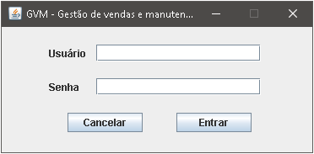

Tela principal com o login de usuário

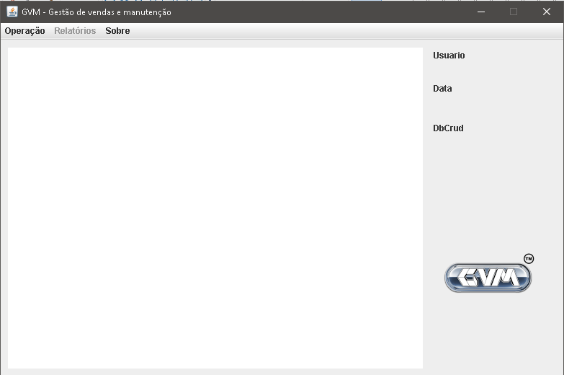

Barra de menu

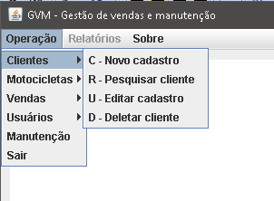

Clicando no ítem menu Clientes/C – Novo Cadastro

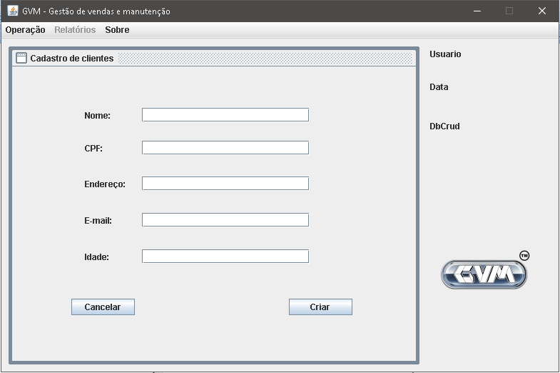

Clicando no ítem menu Motos / Editar ou Consultar Motos

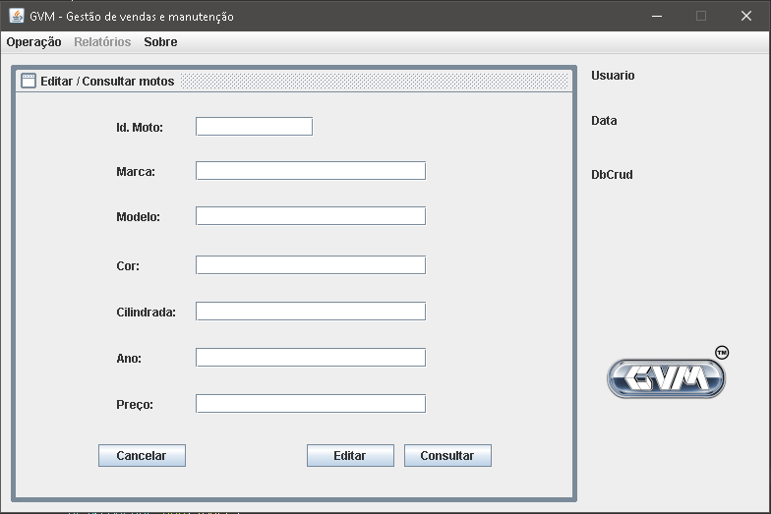

Clicando no ítem menu Motos / D – Deletar moto

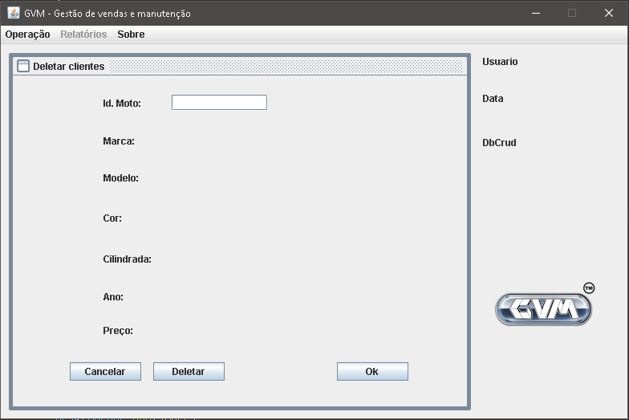

Clicando no ítem menu Vendas / Nova venda

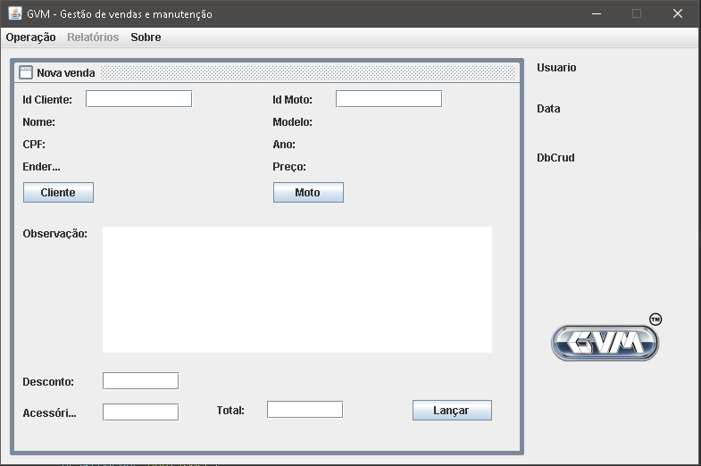

Clicando no ítem menu Manutenção

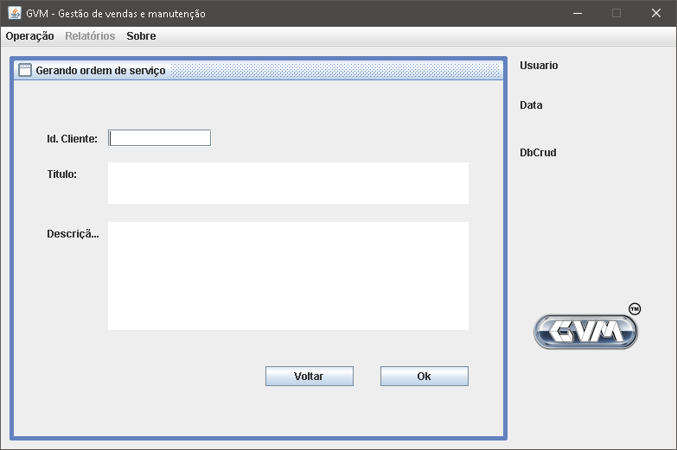

Clicando no ítem menu Usuários / Novo cadastro

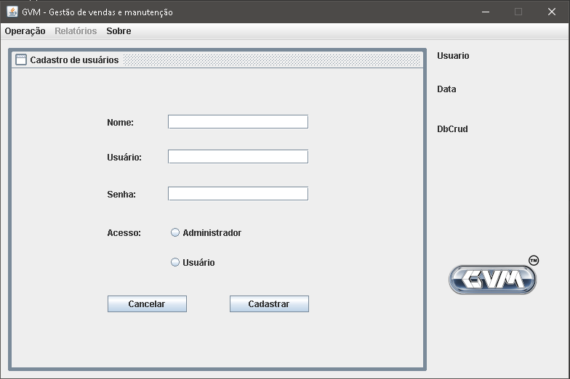

Clicando no menu Sobre

